„Wenn Kirche, dann so“

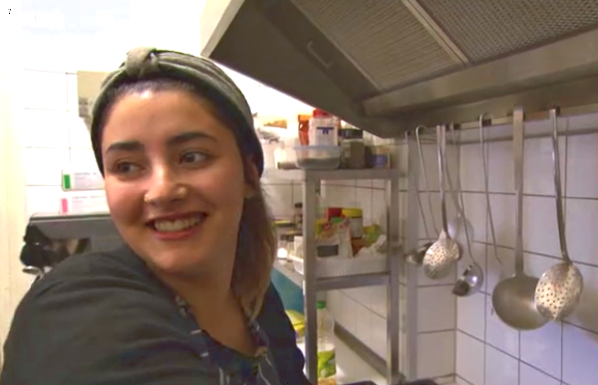

Alyn Edelkraut

„Es ist absolut nicht normal hier. Das ist eine ganz andere Art von Kirche. Wir haben unglaublich viele soziale Projekte, hier ist jeden Tag ganz, ganz viel Trubel und ich finde auch: Wenn Kirche, dann so.“

Was meint Alyn mit: "Wenn Kirche, dann so"?
Schreibe die Punkte, an die du dich aus dem Film erinnerst, stichwortartig unten auf dieses Blatt!

______________________________________________________________________________________

______________________________________________________________________________________

______________________________________________________________________________________

______________________________________________________________________________________

______________________________________________________________________________________

______________________________________________________________________________________

______________________________________________________________________________________

______________________________________________________________________________________

